Природоохранные мероприятия, реализованные на территории Балахнинского муниципального района в 2017 году

Прошедший 2017 год в Нижегородской области прошел под эгидой Года экологии в России на ряду со всеми субъектами РФ. Организации, предприятия, различные объединения и жители Балахнинского района принимали активное участие в мероприятиях, приуроченных к празднованию Года экологии.
Экологическая обстановка в Балахнинском районе в 2017 году продолжала характеризоваться как стабильная, но напряженная, в том числе с учетом наличия объектов накопленного экологического ущерба. Проблемы, обусловленные нахождением данных объектов на территории Балахнинского района в 2017 году неоднократно поднимались на заседаниях Законодательного собрания Нижегородской области (в т.ч. и выездных по месту нахождения объектов), принимались решения, появились предпосылки к дальнейшей их ликвидации.
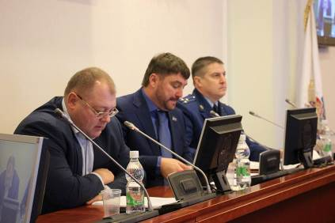

При существующей техногенной нагрузке в районе негативное воздействие на окружающую среду неизбежно. Его снижение возможно за счет выполнения природоохранных мероприятий, которые продолжались реализовываться в 2017 году в рамках утвержденного Реестра природоохранных мероприятий, направленных на снижение негативного воздействия на окружающую среду Балахнинского муниципального района (2015-2020 годы). Анализ реализации природопользователями мероприятий показал, что рядом предприятий достигнуто (по сравнению с 2016 годом) снижение: сбросов вредных веществ в водные объекты, выбросов вредных веществ в атмосферный воздух, объемов отходов за счет утилизации и переработки.
Снижение выбросов вредных веществ в атмосферу достигнуто на предприятиях ОАО «НПО «Правдинский радиозавод», ЗАО «Балахнинское стекло», АО «Волга», ПАО «Балахнинский хлебокомбинат», и др. Предприятием МУП «Большое Козино» произведен перевод угольной котельной на природный газ, осуществлен пуск (ул.Вяткина р.п.Большое Козино). Всеми поселениями Балахнинского района в лице местных администраций велся мониторинг зеленых насаждений с определением мест перспективного озеленения, производилась посадка зеленых насаждений, побелка деревьев, санитарные рубки и рубки ухода, создание зеленых экранов вдоль городских магистралей.
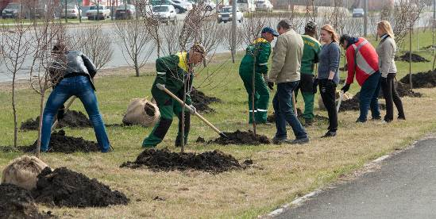
Сокращение объемов размещаемых отходов, вовлечение отходов производства в повторное использование достигнуто на предприятиях ООО «Балахнинская картонная фабрика», ЗАО «Балахнинское стекло», ОАО «ФСК ЕЭС». Рядом предприятий и домоуправляющих компаний организован сбор энергосберегающих ламп от населения.
В рамках Положения об участии в организации деятельности по сбору (в том числе раздельному сбору), транспортированию, обработке, утилизации, обезвреживанию, захоронению твердых коммунальных отходов на территории Балахнинского муниципального района Нижегородской области, разработанного в 2017 году и утвержденного Постановлением администрации Балахнинского муниципального района от 05.05.2017 № 308, осуществлялось:
- участие в мониторинге реализации региональной схемы очистки на подведомственной территории, в целях снижения количества несанкционированных свалок твердых коммунальных отходов;
- предоставление данных, используемых для ведения регионального кадастра отходов, в порядке, установленном Правительством Нижегородской области;
- информирование населения на территориях муниципальных образований по вопросам обращения с отходами;
- организация мероприятий, направленных на повышение культуры населения в сфере обращения с твердыми коммунальными отходами (акций, флешмобов, субботников, проведение семинаров и практикумов с участием взрослого населения и детей).
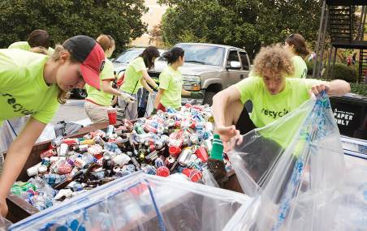
Снижение сбросов в водные объекты, недопущение сброса сточных вод на рельеф местности достигнуто на предприятиях ООО «Волга-УК «ЖКХ», ОАО «НПО «Правдинский радиозавод», МУП «Тепловодоканал» г.Заволжья и др.
Наиболее значимые мероприятия: в кузнечном участке заготовительного цеха предприятия ОАО «НПО «ПРЗ» установлена станция оборотного водоснабжения (чиллер) для индукционно-нагревательной установки ПЕТРА-0132, проведен капитальный ремонт канализационных сетей и колодцев, выполнены общестроительные и ремонтные работы на очистных сооружениях ООО «Волга-УК «ЖКХ», произведено восстановление и ремонт и пуск флотационных установок на предприятии ООО «Балахнинская картонная фабрика», произведен модернизация и ремонт части канализационных сетей, а также пуск КНС-82 в р.п.Гидроторф предприятием АО «НОКК».
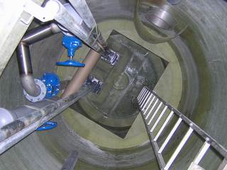
В целях сохранения водных объектов администрациями поселений района проводилась работа по очистке и обустройству малых рек и водоёмов:
- на территории МО «Город Балахна» проводилось водолазное обследование и очистка озера «Земснаряд», Теплого озера, береговой линии р.Волга;
- на территории МО «рабочий поселок Малое Козино», МО «рабочий поселок Гидроторф», МО «Кочергинский сельсовет», МО «Коневский сельсовет» проведена очистка водоемов на подведомственной территории;
- на территории МО «Шеляуховский сельсовет» очищалась прибрежная зона озера Михалево и береговой линии р. Волги.
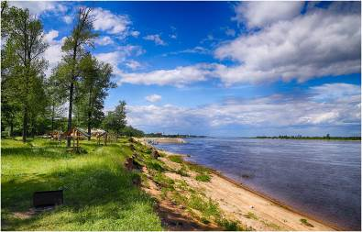
В 2017 году продолжилась работа по оценке целесообразности разработки проекта строительства низконапорного гидроузла на р. Волга в районе р.п. Большое Козино (2 этап проектирования), оценке воздействия на окружающую среду, экономического и экологического ущерба, возможного при реализации проекта. Распоряжением администрации Балахнинского муниципального района от 31.07.2017 № 1150-р был утвержден состав комиссии, созданной в целях содействия в сборе информации, необходимой при проектировании 2 этапа Нижегородского низконапорного гидроузла. В течение года регулярно осуществлялась переписка, было проведены 4 совещания (по результатам которых составлены 4 протокола) и ряд рабочих встреч. Работа в этом направлении будет продолжена до конца 2018 года.
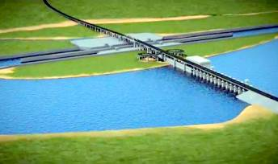
С целью сохранения лесного фонда, разработки предложений по формированию и реализации государственной политики по вопросу борьбы с хищениями лесных ресурсов и незаконным оборотом лесных материалов на территории Балахнинского муниципального района в 2017 как и годами ранее работала комиссия по борьбе с хищениями лесных ресурсов и незаконным оборотом лесных материалов. Организовывалось взаимодействие и координация действий органов исполнительной власти района и поселений, специально уполномоченных организаций, осуществляющих полномочия в области охраны, защиты и воспроизводства лесов, по обеспечению соблюдения всеми гражданами и юридическими лицами установленного порядка пользования лесами, правил отпуска древесины на корню, рубок главного пользования, рубок промежуточного пользования и прочих рубок, а также иных требований, установленных законодательством Российской Федерации и Нижегородской области.
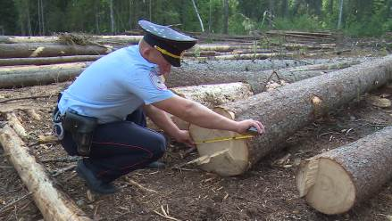
Кроме того во всех поселениях района проводилось противопожарное патрулирование лесных территорий, ликвидация очагов возгорания, разъяснительная работа среди граждан о поведении в лесах.
Год экологии в Балахнинском муниципальном районе стал беспрецедентным по количеству эколого-просветительских акций и их участников. Всероссийский экологический урок, Всероссийский экологический диктант, Дни экологических знаний, Дни защиты от экологической опасности, День птиц, День водных ресурсов и многие другие. Творческие конкурсы, конкурсы экологических проектов, научные конференции, образовательные и развивающие мероприятия прошли во всех поселениях района. Были организованы яркие фотовыставки и фотоконкурсы.
Проводилась регулярная работа по экологическому ориентированию и пропаганде экологических знаний, воспитанию и просвещению населения, а именно: оказание методической, консультационной и организационной помощи предприятиям (организациям) в вопросах природоохранной деятельности, разъяснение требований природоохранного законодательства и его применение, организация акций, конкурсов, семинаров, круглых столов, экологических чтений, размещение статей и иной информации на официальном сайте администрации района и в газете «Рабочая Балахна» на природоохранную тематику.

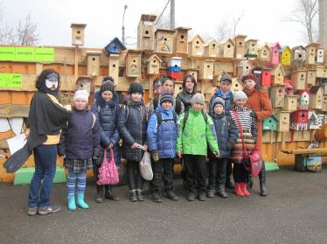

Особо значимым в 2017 году было проведение и участие в следующих эколого-биологических мероприятиях теоретического и практического характера: Экологическая акция «Чистота планеты в наших руках» (образовательные учреждения Балахнинского муниципального района), Волонтерская акция-субботник «Наша память» (Молодежная палата, Управление молодежной политики и спорта администрации БМР, православный клуб «Общее дело»), День Земли (экологический десант, посвященный Всемирному дню земли), экологическая акция по сбору макулатуры «Спасти дерево», акция «20 мая – день Волги» (население района и образовательные учреждения Балахнинского муниципального района), Акция «Сирень Победы» (приняло участие 1026 человек из образовательных учреждений, учреждений культуры, учреждения дополнительного образования, население Балахнинского муниципального района) и др.
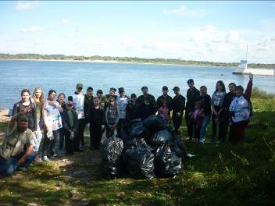
В целях улучшения экологической обстановки в районе, снижения степени влияния хозяйственной деятельности на водные объекты, атмосферный воздух, почву и леса района - необходимо сконцентрироваться на дальнейшей реализации природоохранных мероприятий хозяйствующими субъектами района, в том числе в рамках муниципальных и государственных программ. Перечень этих мероприятий включен в Реестр природоохранных межпоселенческих мероприятий на 2018 – 2020 годы.
Это:
- Строительство объездной автомобильной дороги Н.Новгород-Иваново на участке обхода г. Балахны.
- Модернизация существующих предприятий;
- Строительство очистных сооружений в д.Истомино, в п.Совхозный МО «Кочергинского сельского совета», д. Конево МО «Коневского сельского совета», а также реконструкция (модернизация) очистных сооружений в р.п.Первое Мая МО «р.п.Малое Козино» и ведомственных (либо имеющих собственника) очистных сооружений в р.п.Большое Козино (МУП «Большое Козино»), в г.Балахна (АО «Волга») и МО «Шеляуховский сельский совет» (МУП «Тепловодоканал» г.Заволжья).
- Реконструкция котельных, перевод на газовое топливо;
- Установка нового пылегазоулавливающего оборудования, внедрение современных малоотходных технологий и приобретение нового оборудования на промышленных предприятиях, уменьшение количества источников выбросов;
- Восстановление гидрологического режима осушенных территорий торфоразработок;
- Ликвидация мазутохранилищ открытого типа «Нефтеямы»;
- Ликвидация хранилищ кислых гудронов;
- Рекультивация земель, занятых полигоном промышленных отходов бывшего ПО «Корунд»;
- Вовлечение максимального количества отходов в хозяйственный оборот в качестве дополнительных источников сырья, материалов, иных изделий или продуктов;
- Развитие централизованных канализационных сетей на территории района;
- Строительство и восстановление мелиоративной сети г.Балахна, и др.
Администрацией Балахнинского муниципального района в период 2018-2020 годы будет продолжена работа по улучшению инвестиционного климата, повышения качества и безопасности окружающей среды и формированию имиджа экологически чистой территории.

